[Haustannarpróf / Vorannarpróf] ÁRTAL
Bekkir:
Kennarar:

[Áfangi]
Próftími: [?] mínútur

NEMANDI: ________________________________ BEKKUR: ________
KENNITALA: ________________

Námsefni:

Prófið er á 4 tölusettum síðum
Hjálpargögn: [?]

MUNDU AÐ VANDA FRÁGANG

Gangi þér vel
Síðan hér fyrir ofan er ágætt dæmi um forsíðu prófs. Til þess að gera þessa forsíðu ávallt aðgengilega í Word forritinu þínu ferðu þessa leið:
- Þú velur með músinni nákvæmlega það sem þú vilt fá á forsíðuna (frá merki skólans niður fyrir neðsta textann „Gangi þér vel“),
- síðan smellirðu á flipann „Setja inn“ eða „Insert“,
- síðan hnappinn „Forsíða“ / „Cover Page“ og neðst í valmyndinni „Vista val í forsíðugalleríi“ / „Save Selection…“
- Nú þarf að gefa þessari nýju forsíðu nafn og gott er líka að búa til flokk, t.d. „MA skjöl“.
- Að því loknu er nýja forsíðan komin inn í safnið undir flokknum MA skjöl.
- Munið bara að vista breytinguna á „BuildingBlocks“ sniðmátinu þegar Word er lokað.
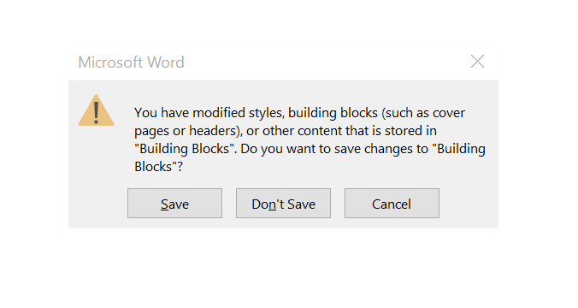
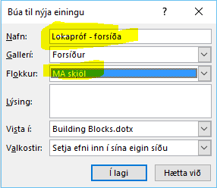
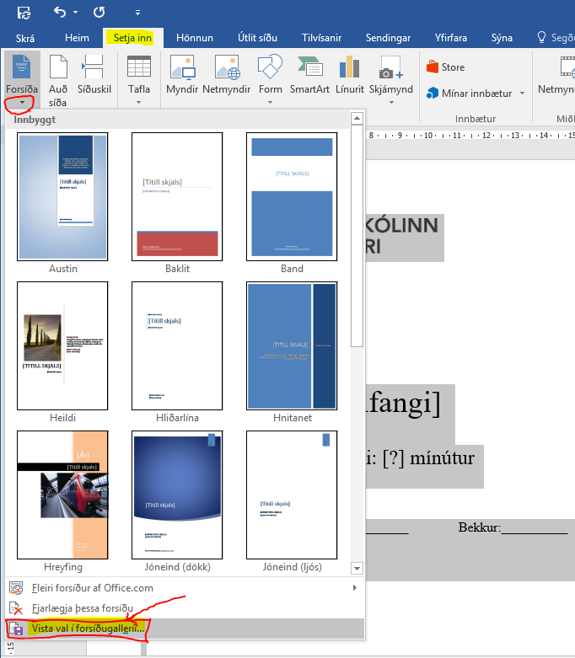

Segjum nú að próf sé tilbúið fyrir utan forsíðu. Þá er nægjanlegt að hoppa efst í skjalið, fremst í efstu línu, og sækja rétta forsíðu. Flipinn „Setja inn“ er valinn, þá litla örin undir forsíðuhnappinum og neðst í listanum er nú flokkurinn MA skjöl með forsíðuna góðu. Hún kemur þá inn með sjálfvirkum blaðsíðuskilum og ekkert ætti að raskast í því sem fyrir er í skjalinu.
